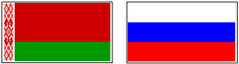
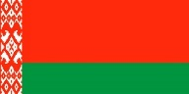
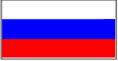

СОВЕТ МИНИСТРОВ

СОЮЗНОГО ГОСУДАРСТВА

РЕЗОЛЮЦИЯ

от 3 мая 2024 г. № 1

г. Москва

Об отчете об исполнении бюджета Союзного государства
за 2023 год

1. Принять к сведению отчет об исполнении бюджета Союзного государства за 2023 год, подготовленный с учетом изменений, содержащихся в Декрете Высшего Государственного Совета Союзного государства
от 29 декабря 2023 г. № 6 «О внесении изменений и дополнений в Декрет Высшего Государственного Совета Союзного государства «О бюджете Союзного государства на 2023 год» и проекте Декрета Высшего Государственного Совета Союзного государства «О внесении изменений
и дополнений в Декрет Высшего Государственного Совета Союзного государства «О бюджете Союзного государства на 2023 год» (одобрен постановлением Совета Министров Союзного государства от 22 апреля 2024 г. № 12).
2. В соответствии со статьей 80 Порядка формирования и исполнения бюджета Союзного государства, утвержденного Декретом Высшего Государственного Совета Союзного государства от 3 марта 2015 г. № 3, направить отчет об исполнении бюджета Союзного государства за 2023 год и проект Декрета Высшего Государственного Совета Союзного государства
об утверждении отчета об исполнении бюджета Союзного государства
за 2023 год в Парламентское Собрание Союза Беларуси и России (прилагаются).

Председатель
Совета Министров
Союзного государства М.Мишустин

